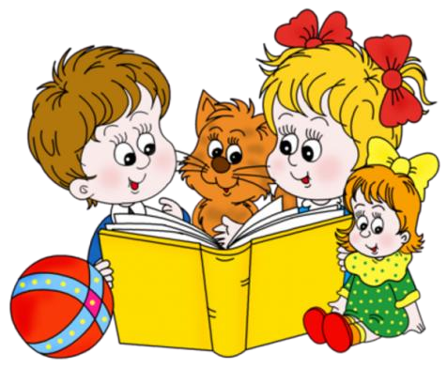
ПРАВИЛА ДЛЯ РОДИТЕЛЕЙ.

Как развивать самостоятельность у детей.

ПРАВИЛО №1. Признание личности ребенка и его неприкосновенности. Отсутствие произвола в действиях отца и матери.
ПРАВИЛО №2. Формирование адекватной самооценки. Человек с низкой самооценкой постоянно зависит от чужого мнения, считает себя недостаточным. (Формирование самооценки ребенка зависит от оценки его родителями, т.к. в раннем возрасте ребенок еще не умеет оценивать себя сам).
ПРАВИЛО №3. Приобщать к реальным делам семьи. Можно проводить минисовещание с участием всех членов семьи, совместно планировать семейные дела.
ПРАВИЛО №4. Развивать силу воли ребенка. Научить проявлять выносливость, смелость, терпение. Учить прилагать усилия для достижения цели.
ПРАВИЛО №5. Учить планировать. Составлять план действий. Большое и сложное дело разбивать на ряд конкретных действий.
ПРАВИЛО №6. С малых лет приобщать к труду. Требовать выполнения домашних обязанностей, поручений.
ПРАВИЛО №7. Научить общаться с другими детьми, людьми. Модель родительского поведения.
ПРАВИЛО №8. Формировать нравственные качества: доброту, порядочность, сочувствие, взаимопомощь, ответственность.

